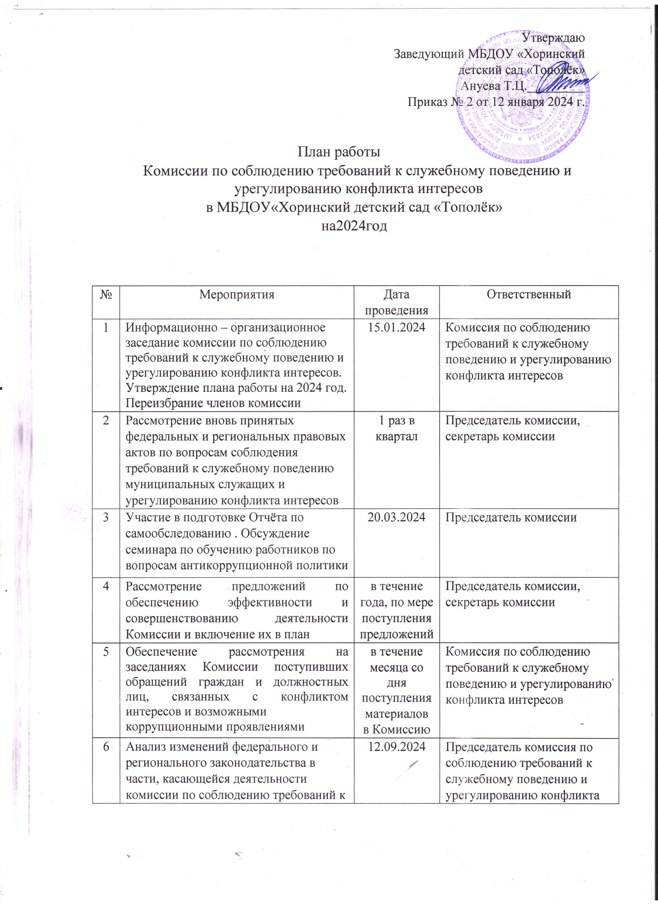

 | служебному поведению и урегулированию конфликта интересов. Семинар по вопросам антикоррупционной политики для работников МАДОУ |  | интересов
7 | Проведение профилактической работы по предупреждению случаев возникновения конфликта интересов. | В течение года | Комиссия по соблюдению требований к служебному поведению и урегулированию конфликта интересов
8 | Рассмотрение материалов служебных проверок о фактах нарушения сотрудниками установленных запретов, ограничений, налагаемых на сотрудника действующим  законодательством | По мере поступления материалов | Комиссия по соблюдению требований к служебному поведению и урегулированию конфликта интересов
9 | Подведение итогов работы комиссии по соблюдению требований к служебному поведению и урегулированию конфликта интересов. | 23.12.2024 | Председатель комиссия по соблюдению требований к служебному поведению и урегулированию конфликта интересов

